Państwowy Powiatowy Inspektor Sanitarny w Rudzie Śląskiej

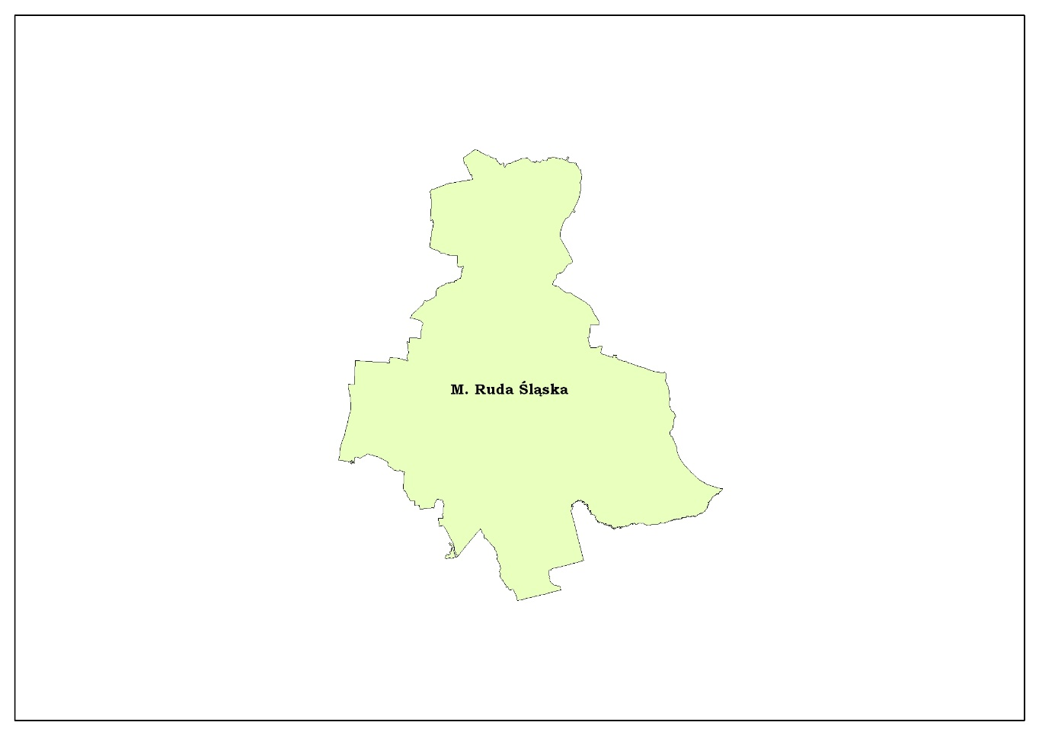

RUDA ŚLĄSKA

- Liczba ludności zaopatrywanej w wodę ok. 131 639
- Zaopatrzenie w wodę – ilość rozprowadzanej wody: ok. 15 500 m³/d
- Dystrybutor wody przeznaczonej do spożycia: Przedsiębiorstwo Wodociągów
i Kanalizacji Sp. z o.o., ul. Pokoju 13, 41-709 Ruda Śląska
Przedsiębiorstwo Wodociągów i Kanalizacji Sp. z o.o., mieszczące się w Rudzie Śląskiej przy ul. Pokoju 13, zaopatruje teren miasta Rudy Śląskiej w wodę przeznaczoną do spożycia w całości zakupioną.
Woda rozprowadzana przez sieć wodociągową pochodzi z sieciowych zbiorników wyrównawczych Mikołów (woda podawana jest z ZUW Goczałkowice, ZUW Dziećkowice, SUW Czaniec) należących do Górnośląskiego Przedsiębiorstwa Wodociągów S.A.
w Katowicach.
Ujęcia te zlokalizowane są poza terenem nadzorowanym przez Państwowego Powiatowego Inspektora Sanitarnego w Rudzie Śląskiej.

W ramach prowadzonego nadzoru i monitoringu jakości wody do spożycia w 2017r. na terenie miasta Ruda Śląska pobrano próbki wody do badań, dla których analiza wykonywana była przez Wojewódzką Stację Sanitarno – Epidemiologiczną w Katowicach
ul. Raciborska 39 – Dział Laboratoryjny – Pracownia Badań Mikrobiologicznych Wody, Pracownia Badań Fizykochemicznych Wody, Oddział Laboratoryjny Powiatowej Stacji Sanitarno – Epidemiologicznej w Gliwicach przy ul. Banacha 2 oraz Oddział Laboratoryjny Powiatowej Stacji Sanitarno – Epidemiologicznej w Bielsku Białej przy ul. Broniewskiego 21 (tylko w zakresie pestycydów).
Każdorazowo po otrzymaniu informacji z działu laboratoryjnego o przekroczeniach parametrów bakteriologicznych, tutejszy Organ wysyłał do WSSE w Katowicach powiadomienie o przekroczeniach mikrobiologicznych w pobranych próbkach wody.
Wszystkie stwierdzone przekroczenia parametrów mikrobiologicznych i fizykochemicznych
w pobranych próbkach wody były regularnie raportowane do WSSE w Katowicach.

W 2017r. na bieżąco przeprowadzano analizy jakości wody – PPIS w Rudzie Śląskiej wydał orzeczenia o jakości wody do spożycia.
Łącznie dla próbek pobranych od dnia 01.01.2017r. do 31.12.2017r. wydano 230 orzeczeń
o jakości wody do spożycia, w tym:
- 28 – orzeczeń z brakiem przydatności wody do spożycia,
- 5 – orzeczeń o warunkowej przydatności wody do spożycia,
- 197 – orzeczeń z przydatnością wody do spożycia.

Wykres 1. Ilość próbek wody pobranych z terenu miasta Ruda Śląska w 2017 roku w ramach bieżącego nadzoru sanitarnego i kontroli wewnętrznej.

W 2017r. w ramach bieżącego nadzoru sanitarnego w zakresie jak dla monitoringu kontrolnego z sieci wodociągowej pobrano 62 próbki wody do badań laboratoryjnych, z czego przekroczenia stwierdzono w 2 próbkach (mętność).
Każdorazowo po stwierdzeniu przekroczeń parametrów fizycznych Państwowy Powiatowy Inspektor Sanitarny w Rudzie Śląskiej informował pisemnie osoby odpowiedzialne za jakość wody do spożycia i zobowiązywał właścicieli urządzeń do podjęcia stosownych działań, celem poprawy jakości wody i przekazanie pilnej informacji w przedmiocie rozpatrywanej sprawy. We wszystkich przypadkach uzyskano dla sieci miejskiej prawidłowe parametry fizyczne wody.
Ponadnormatywna wartość ww. parametru nie ma istotnego znaczenia pod względem bezpieczeństwa zdrowotnego, może natomiast wpłynąć na pogorszenie walorów konsumenckich powodując zmianę barwy, zapachu i smaku wody.
Badania parametrów mikrobiologicznych i chemicznych nie wykazały przekroczeń.

W ramach kontroli wewnętrznej Przedsiębiorstwo Wodociągów i Kanalizacji Sp. z o.o.
w Rudzie Śląskiej oraz GPW S.A. w Katowicach pobrały 190 próbek wody do badań laboratoryjnych (zaplanowano do poboru 187 próbek). Przekroczenia stwierdzono w 7 próbkach wody, a przekroczone parametry to: mętność (2 próbki), bakterie grupy coli
(4 próbki), Escherichia coli (1 próbka), Clostridium perfringens (1 próbka).
Każdorazowo po stwierdzeniu przekroczeń w/w parametrów PWiK Sp. z o.o. dokonywało ponownego poboru próbek wody. We wszystkich przypadkach uzyskano dla sieci miejskiej prawidłowe parametry jakości wody.
Ponadnormatywna wartość parametru (mętność) nie ma istotnego znaczenia pod względem bezpieczeństwa zdrowotnego, może natomiast wpłynąć na pogorszenie walorów konsumenckich powodując zmianę barwy, zapachu i smaku wody.
Natomiast w/w bakterie należą do wskaźników mikrobiologicznych, nie mających bezpośredniego odniesienia do bezpieczeństwa zdrowotnego ludzi, a ich obecność może świadczyć o nieodpowiednim uzdatnianiu wody wodociągowej, wtórnym jej zanieczyszczeniu bądź złym stanie sieci wodociągowej.

Wykres 2. Bieżący nadzór sanitarny i kontrola wewnętrzna w zakresie jak dla monitoringu kontrolnego - przekroczenia parametrów fizykochemicznych w 2017 roku.

Wykres 3. Bieżący nadzór sanitarny i kontrola wewnętrzna w zakresie jak dla monitoringu kontrolnego - przekroczenia parametrów mikrobiologicznych w 2017 roku.

W 2017r. w 23 próbkach wody pobranych w ramach bieżącego nadzoru sanitarnego
w zakresie jak dla monitoringu przeglądowego z sieci wodociągowej nie odnotowano żadnych przekroczeń.
W ramach kontroli wewnętrznej Przedsiębiorstwo Wodociągów i Kanalizacji Sp. z o.o.
w Rudzie Śląskiej oraz GPW S.A. w Katowicach pobrały 18 próbek wody do badań laboratoryjnych (zaplanowano do poboru 23 próbki). Przekroczenia stwierdzono w 1 próbce wody, a przekroczony parametr to mętność.

Wykres 4. Bieżący nadzór sanitarny i kontrola wewnętrzna w zakresie jak dla monitoringu przeglądowego - przekroczenia parametrów fizykochemicznych w 2017 roku.

W próbkach wody pobranych w ramach bieżącego nadzoru sanitarnego w zakresie jak dla monitoringu kontrolnego ze stacji uzdatniania wody – wodociągi zakładowe, znajdujących się na terenie miasta Ruda Śląska stwierdzono w dwóch przypadkach przekroczenia parametrów fizykochemicznych: mętności, żelaza i jonu amonowego. Natomiast dla prób pobranych w ramach bieżącego nadzoru sanitarnego w zakresie jak dla monitoringu przeglądowego ze stacji uzdatniania wody – wodociągi zakładowe, znajdujących się na terenie miasta Ruda Śląska jednorazowo stwierdzono przekroczenie parametru: chlorki. Przekroczenia fizykochemiczne dotyczyły SUW KWK „BIELSZOWICE”.
Po stwierdzeniu przekroczeń parametrów fizykochemicznych Państwowy Powiatowy Inspektor Sanitarny w Rudzie Śląskiej poinformował osobę odpowiedzialną za jakość wody do spożycia i zobowiązywał właściciela urządzenia do podjęcia stosownych działań, celem poprawy jakości wody i przekazanie informacji w przedmiocie rozpatrywanej sprawy. W wyniku prowadzonego postępowania uzyskano dla sieci kopalnianej prawidłowe parametry fizykochemiczne wody.
Ponadnormatywna wartość w/w parametrów nie ma istotnego znaczenia pod względem bezpieczeństwa zdrowotnego, może natomiast wpłynąć na pogorszenie walorów konsumenckich powodując zmianę barwy, zapachu i smaku wody.

Na podstawie analizy próbek wody pobranych w 2017 roku w ramach bieżącego nadzoru sanitarnego i kontroli wewnętrznej stwierdza się, iż dla miejskiej sieci wodociągowej próbki kwestionowane stanowią 3,4% ogółu pobranych próbek. Natomiast próbki kwestionowane pobrane ze stacji uzdatniania wody stanowią 17,6% ogółu pobranych próbek. Porównując powyższe dane z rokiem 2016 stwierdza się, iż procent przekroczeń w pobieranych próbkach wody utrzymuje się na stosunkowo stałym poziomie. W przypadku miejskiej sieci wodociągowej uzyskano spadek zanotowanych przekroczeń na poziomie 0,6%. W przypadku stacji uzdatniania wody natomiast odnotowany został wzrost o 11,7%.
PPIS w Rudzie Śląskiej stwierdził stabilność parametrów jakości wody przeznaczonej do spożycia rozprowadzanej przez miejską sieć wodociągową oraz wody produkowanej i rozprowadzanej przez SUW.

